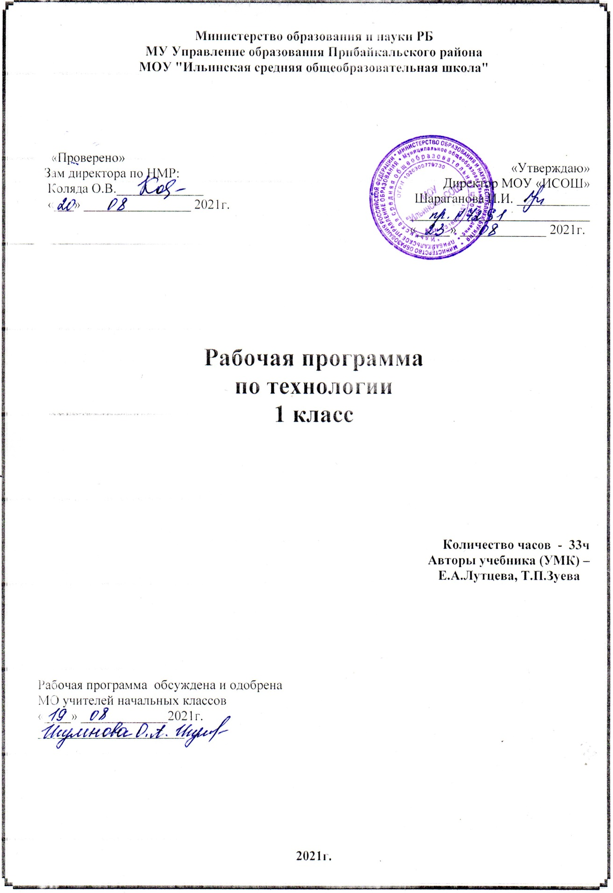

- Пояснительная записка
Рабочая программа по технологии для 1-4 классов разработана на основе Федерального государственного образовательного стандарта начального общего образования, Концепции духовно-нравственного развития и воспитания личности гражданина России, планируемых результатов начального общего образования, авторской программы Е. А. Лутцевой, Т. П. Зуевой «Технология», утвержденной МО РФ в соответствии с требованиями Федерального компонента государственного стандарта начального образования; в соответствии с Письмом Минобрнауки России от 28.10.2015 № 08-1786 «О рабочих программах учебных предметов»; на основе Примерной основной образовательной программы начального общего образования от 08.04.2015г.
Данный учебный предмет входит в образовательную область «Технология».
II. Планируемые предметные результаты освоения учебного предмета «Технология» на уровне начального общего образования
В результате изучения курса «Технология» обучающиеся на уровне начального общего образования:
- получат начальные представления о материальной культуре как продукте творческой предметно-преобразующей деятельности человека, о предметном мире как основной среде обитания современного человека, о гармонической взаимосвязи предметного мира с миром природы, об отражении в предметах материальной среды нравственно-эстетического и социально-исторического опыта человечества; о ценности предшествующих культур и необходимости бережного отношения к ним в целях сохранения и развития культурных традиций;
- получат начальные знания и представления о наиболее важных правилах дизайна, которые необходимо учитывать при создании предметов материальной культуры;
- получат общее представление о мире профессий, их социальном значении, истории возникновения и развития;
- научатся использовать приобретенные знания и умения для творческой самореализации при оформлении своего дома и классной комнаты, при изготовлении подарков близким и друзьям, игрушечных моделей, художественно-декоративных и других изделий.
Решение конструкторских, художественно-конструкторских и технологических задач заложит развитие основ творческой деятельности, конструкторско-технологического мышления, пространственного воображения, эстетических представлений, формирования внутреннего плана действий, мелкой моторики рук.
Обучающиеся:
в результате выполнения под руководством учителя коллективных и групповых творческих работ, а также элементарных доступных проектов, получат первоначальный опыт использования сформированных в рамках учебного предмета коммуникативных универсальных учебных действий в целях осуществления совместной продуктивной деятельности: распределение ролей руководителя и подчиненных, распределение общего объема работы, приобретение навыков сотрудничества и взаимопомощи, доброжелательного и уважительного общения со сверстниками и взрослыми;
овладеют начальными формами познавательных универсальных учебных действий – исследовательскими и логическими: наблюдения, сравнения, анализа, классификации, обобщения;
получат первоначальный опыт организации собственной творческой практической деятельности на основе сформированных регулятивных универсальных учебных действий: целеполагания и планирования предстоящего практического действия, прогнозирования, отбора оптимальных способов деятельности, осуществления контроля и коррекции результатов действий; научатся искать, отбирать, преобразовывать необходимую печатную и электронную информацию;
познакомятся с персональным компьютером как техническим средством, с его основными устройствами, их назначением; приобретут первоначальный опыт работы с простыми информационными объектами: текстом, рисунком, аудио- и видеофрагментами; овладеют приемами поиска и использования информации, научатся работать с доступными электронными ресурсами;
получат первоначальный опыт трудового самовоспитания: научатся самостоятельно обслуживать себя в школе, дома, элементарно ухаживать за одеждой и обувью, помогать младшим и старшим, оказывать доступную помощь по хозяйству.
В ходе преобразовательной творческой деятельности будут заложены основы таких социально ценных личностных и нравственных качеств, как трудолюбие, организованность, добросовестное и ответственное отношение к делу, инициативность, любознательность, потребность помогать другим, уважение к чужому труду и результатам труда, культурному наследию.
Общекультурные и общетрудовые компетенции. Основы культуры труда, самообслуживание
Выпускник научится:

иметь представление о наиболее распространенных в своем регионе традиционных народных промыслах и ремеслах, современных профессиях (в том числе профессиях своих родителей) и описывать их особенности;

понимать общие правила создания предметов рукотворного мира: соответствие изделия обстановке, удобство (функциональность), прочность, эстетическую выразительность — и руководствоваться ими в практической деятельности;

планировать и выполнять практическое задание (практическую работу) с опорой на инструкционную карту; при необходимости вносить коррективы в выполняемые действия;

выполнять доступные действия по самообслуживанию и доступные виды домашнего труда.
Выпускник получит возможность научиться:

уважительно относиться к труду людей;

понимать культурно­историческую ценность традиций, отраженных в предметном мире, в том числе традиций трудовых династий как своего региона, так и страны, и уважать их;

понимать особенности проектной деятельности, осуществлять под руководством учителя элементарную проектную деятельность в малых группах: разрабатывать замысел, искать пути его реализации, воплощать его в продукте, демонстрировать готовый продукт (изделия, комплексные работы, социальные услуги).
Технология ручной обработки материалов. Элементы графической грамоты
Выпускник научится:

на основе полученных представлений о многообразии материалов, их видах, свойствах, происхождении, практическом применении в жизни осознанно подбирать доступные в обработке материалы для изделий по декоративно­художественным и конструктивным свойствам в соответствии с поставленной задачей;

отбирать и выполнять в зависимости от свойств освоенных материалов оптимальные и доступные технологические приемы их ручной обработки (при разметке деталей, их выделении из заготовки, формообразовании, сборке и отделке изделия);

применять приемы рациональной безопасной работы ручными инструментами: чертежными (линейка, угольник, циркуль), режущими (ножницы) и колющими (швейная игла);

выполнять символические действия моделирования и преобразования модели и работать с простейшей технической документацией: распознавать простейшие чертежи и эскизы, читать их и выполнять разметку с опорой на них; изготавливать плоскостные и объемные изделия по простейшим чертежам, эскизам, схемам, рисункам.
Выпускник получит возможность научиться:

отбирать и выстраивать оптимальную технологическую последовательность реализации собственного или предложенного учителем замысла;

прогнозировать конечный практический результат и самостоятельно комбинировать художественные технологии в соответствии с конструктивной или декоративно­художественной задачей.
Конструирование и моделирование
Выпускник научится:

анализировать устройство изделия: выделять детали, их форму, определять взаимное расположение, виды соединения деталей;

решать простейшие задачи конструктивного характера по изменению вида и способа соединения деталей: на достраивание, придание новых свойств конструкции;

изготавливать несложные конструкции изделий по рисунку, простейшему чертежу или эскизу, образцу и доступным заданным условиям.
Выпускник получит возможность научиться:

соотносить объемную конструкцию, основанную на правильных геометрических формах, с изображениями их разверток;

создавать мысленный образ конструкции с целью решения определенной конструкторской задачи или передачи определенной художественно­эстетической информации; воплощать этот образ в материале.
Практика работы на компьютере
Выпускник научится:

выполнять на основе знакомства с персональным компьютером как техническим средством, его основными устройствами и их назначением базовые действия с компьютером и другими средствами ИКТ, используя безопасные для органов зрения, нервной системы, опорно­двигательного аппарата эргономичные приемы работы; выполнять компенсирующие физические упражнения (мини­зарядку);

пользоваться компьютером для поиска и воспроизведения необходимой информации;

пользоваться компьютером для решения доступных учебных задач с простыми информационными объектами (текстом, рисунками, доступными электронными ресурсами).
Выпускник получит возможность научиться пользоваться доступными приемами работы с готовой текстовой, визуальной, звуковой информацией в сети Интернет, а также познакомится с доступными способами ее получения, хранения, переработки.
III. Основное содержание учебного предмета «Технология»
Общекультурные и общетрудовые компетенции. Основы культуры труда, самообслуживания
Трудовая деятельность и ее значение в жизни человека. Рукотворный мир как результат труда человека; разнообразие предметов рукотворного мира (архитектура, техника, предметы быта и декоративно-прикладного искусства и т. д.) разных народов России (на примере 2–3 народов). Особенности тематики, материалов, внешнего вида изделий декоративного искусства разных народов, отражающие природные, географические и социальные условия конкретного народа.
Элементарные общие правила создания предметов рукотворного мира (удобство, эстетическая выразительность, прочность; гармония предметов и окружающей среды). Бережное отношение к природе как источнику сырьевых ресурсов. Мастера и их профессии; традиции и творчество мастера в создании предметной среды (общее представление).
Анализ задания, организация рабочего места в зависимости от вида работы, планирование трудового процесса. Рациональное размещение на рабочем месте материалов и инструментов, распределение рабочего времени. Отбор и анализ информации (из учебника и других дидактических материалов), ее использование в организации работы. Контроль и корректировка хода работы. Работа в малых группах, осуществление сотрудничества, выполнение социальных ролей (руководитель и подчиненный).
Элементарная творческая и проектная деятельность (создание замысла, его детализация и воплощение). Несложные коллективные, групповые и индивидуальные проекты. Культура межличностных отношений в совместной деятельности. Результат проектной деятельности – изделия, услуги (например, помощь ветеранам, пенсионерам, инвалидам), праздники и т. п.
Выполнение доступных видов работ по самообслуживанию, домашнему труду, оказание доступных видов помощи малышам, взрослым и сверстникам.
Технология ручной обработки материалов. Элементы графической грамоты
Общее понятие о материалах, их происхождении. Исследование элементарных физических, механических и технологических свойств доступных материалов. Многообразие материалов и их практическое применение в жизни.
Подготовка материалов к работе. Экономное расходование материалов. Выбор материалов по их декоративно-художественным и конструктивным свойствам, использование соответствующих способов обработки материалов в зависимости от назначения изделия.
Инструменты и приспособления для обработки материалов (знание названий используемых инструментов), выполнение приемов их рационального и безопасного использования.
Общее представление о технологическом процессе: анализ устройства и назначения изделия; выстраивание последовательности практических действий и технологических операций; подбор материалов и инструментов; экономная разметка; обработка с целью получения деталей, сборка, отделка изделия; проверка изделия в действии, внесение необходимых дополнений и изменений. Называние и выполнение основных технологических операций ручной обработки материалов: разметка деталей (на глаз, по шаблону, трафарету, лекалу, копированием, с помощью линейки, угольника, циркуля), выделение деталей (отрывание, резание ножницами, канцелярским ножом), формообразование деталей (сгибание, складывание и др.), сборка изделия (клеевое, ниточное, проволочное, винтовое и другие виды соединения), отделка изделия или его деталей (окрашивание, вышивка, аппликация и др.). Выполнение отделки в соответствии с особенностями декоративных орнаментов разных народов России (растительный, геометрический и другие орнаменты).
Использование измерений и построений для решения практических задач. Виды условных графических изображений: рисунок, простейший чертеж, эскиз, развертка, схема (их узнавание). Назначение линий чертежа (контур, линия надреза, сгиба, размерная, осевая, центровая, разрыва). Чтение условных графических изображений. Разметка деталей с опорой на простейший чертеж, эскиз. Изготовление изделий по рисунку, простейшему чертежу или эскизу, схеме.
Конструирование и моделирование
Общее представление о конструировании как создании конструкции каких-либо изделий (технических, бытовых, учебных и пр.). Изделие, деталь изделия (общее представление). Понятие о конструкции изделия; различные виды конструкций и способы их сборки. Виды и способы соединения деталей. Основные требования к изделию (соответствие материала, конструкции и внешнего оформления назначению изделия).
Конструирование и моделирование изделий из различных материалов по образцу, рисунку, простейшему чертежу или эскизу и по заданным условиям (технико-технологическим, функциональным, декоративно-художественным и пр.). Конструирование и моделирование на компьютере и в интерактивном конструкторе.
Практика работы на компьютере
Информация, ее отбор, анализ и систематизация. Способы получения, хранения, переработки информации.
Назначение основных устройств компьютера для ввода, вывода, обработки информации. Включение и выключение компьютера и подключаемых к нему устройств. Клавиатура, общее представление о правилах клавиатурного письма, пользование мышью, использование простейших средств текстового редактора. Простейшие приемы поиска информации: по ключевым словам, каталогам. Соблюдение безопасных приемов труда при работе на компьютере; бережное отношение к техническим устройствам. Работа с ЦОР (цифровыми образовательными ресурсами), готовыми материалами на электронных носителях.
Работа с простыми информационными объектами (текст, таблица, схема, рисунок): преобразование, создание, сохранение, удаление. Создание небольшого текста по интересной детям тематике. Вывод текста на принтер. Использование рисунков из ресурса компьютера, программ Word и Power Point.
Форма организации образовательного процесса: классно-урочная система. Используется фронтальная, групповая, индивидуальная работа, работа в парах.
Технологии, используемые в обучении: развивающего обучения, обучения в сотрудничестве, проблемного обучения, развития исследовательских навыков, информационно-коммуникационные, здоровьесберегающие.
IV. Календарно – тематическое планирование
1.Тематическое распределение количества часов
№ | Разделы, темы | Количество часов
№ | Разделы, темы | Авторская программа | Рабочая программа по классам
 |  |  | 1 | 2 | 3 | 4
 | 1 класс | 33 | 33
1. | Общекультурные и общетрудовые компетенции. Основы культуры труда, самообслуживание | 6 | 6
2. | Технология ручной обработки материалов. Элементы графической грамоты | 17 | 17
3. | Конструирование и моделирование | 10 | 10
 | 2 класс | 34 |  | 35
4. | Общекультурные и общетрудовые компетенции. Основы культуры труда, самообслуживание | 8 |  | 8
5. | Технология ручной обработки материалов. Элементы графической грамоты | 15 |  | 15
6. | Конструирование и моделирование | 9 |  | 9 +3  ИКТ
7. | Использование информационных технологий | 2 |  | ---
 | 3 класс | 34 |  |  | 35
8. | Общекультурные и общетрудовые компетенции. Основы культуры труда, самообслуживание | 14 |  |  | 12
9. | Технология ручной обработки материалов. Элементы графической грамоты | 10 |  |  | 9
10. | Конструирование и моделирование | 5 |  |  | 5
11. | Использование информационных технологий | 5 |  |  | 9
 | 4 класс | 34 |  |  |  | 35
12. | Общекультурные и общетрудовые компетенции. Основы культуры труда, самообслуживание | 14 |  |  |  | 13
13. | Технология ручной обработки материалов. Элементы графической грамоты | 8 |  |  |  | 8
14. | Конструирование и моделирование | 5 |  |  |  | 5
15. | Использование информационных технологий | 7 |  |  |  | 9
 | Итого | 135

- Календарно-тематическое планирование
№ п/п | Название раздела, темы урока | Количество часов | Дата проведения
№ п/п | Название раздела, темы урока | Количество часов | план | факт
 | Природная мастерская | 7ч
1 | Рукотворный и природный мир города. | 1 | 04.09
2 | На земле, на воде и в воздухе. | 1 | 11.09
3 | Природа и творчество. Природные материалы. | 1 | 18.09
4 | Семена и фантазии. | 1 | 25.09
5 | Композиция из листьев. Что такое композиция? | 1 | 02.10
6 | Орнамент из листьев. Что такое орнамент? | 1 | 09.10
7 | Природные материалы. Как их соединить?  Проверь себя. | 1 | 16.10
 | Пластилиновая мастерская | 4 ч
8 | Материалы для лепки. Что может пластилин? | 1 | 23.10
9 | В мастерской кондитера. Как работает мастер? | 1 | 06.11
10 | В море. Какие цвета и формы у морских обитателей? | 1 | 13.11
11 | Наши проекты. Аквариум. Проверь себя. | 1 | 20.11
 | Бумажная мастерская | 15ч
12 | Мастерская Деда Мороза и Снегурочки. | 1 | 27.11
13 | Наши проекты. Скоро Новый год! | 1 | 04.12
14 | Бумага. Какие у неё есть секреты? | 1 | 11.12
15 | Бумага и картон. Какие секреты у картона? | 1 | 18.12
16 | Оригами. Как сгибать и складывать бумагу? | 1 | 25.12
17 | Обитатели пруда. Какие секреты у оригами? | 1 | 15.01
18 | Животные зоопарка. Одна основа, а сколько фигурок? | 1 | 22.01
19 | Ножницы. Что ты о них знаешь? | 1 | 29.01
20 | Шаблон. Для чего он нужен? | 1 | 05.02
21 | Наша армия родная. | 1 | 19.02
22 | Бабочки. Как изготовить их из листа бумаги? | 1 | 26.02
23 | Весенний праздник 8 марта. Как сделать подарок-портрет? | 1 | 05.03
24 | Орнамент в полосе. Для чего нужен орнамент? | 1 | 12.03
25 | Образы весны. Какие краски у весны? | 1 | 19.03
26 | Настроение весны. Что такое колорит?  Проверь себя. | 1 | 02.04
 | Текстильная мастерская | 7ч
27 | Праздники и традиции весны. Какие они? | 1 | 09.04
28 | Мир тканей. Для чего нужны ткани? | 1 | 16.04
29 | Игла-труженица. Что умеет игла? | 1 | 23.04
30 | Вышивка. Для чего она нужна? | 1 | 30.04
31 | Прямая строчка и перевивы. Для чего они нужны? | 1 | 07.05
32 | Прямая строчка и перевивы. Для чего они нужны?  Проверь себя. | 1 | 14.05
33 | Проверка знаний и умений, полученных в 1 классе. | 1 | 21.05

